TERMO DE REFERÊNCIA - MATERIAIS
Base legal: Art. 75, inciso II da Lei Federal nº 14.133/2021

- OBJETO

  - O presente Termo de Referência tem por escopo descrever o serviço, especificação, quantitativo e demais condições gerais de atendimento, a fim de permitir a contratação de microempresa(s)/empresa(s) de pequeno porte para aquisição de confecção de 100 convites, papel couchê 250g colorido, com laminação na frente, no tamanho 20x13,5cm e 350 convitinhos individuais no tamanho 5x3cm, papel couchê 250g colorido, conforme modelos em anexo, para a Reunião Solene de Outorga de Títulos de Cidadania Honorária e Medalhas de Honra ao Mérito da Câmara Municipal de Formiga/MG que acontecerá no dia 11/06/2025, conforme especificações e quantitativos constantes deste TR.

- JUSTIFICATIVA

  - A contratação deste serviço de confecção, justifica-se por ser um evento comemorativo aos 167 anos de emancipação político-administrativa do Município de Formiga/MG comemorados no dia 6 de junho de 2025, onde a Câmara Municipal de Formiga/MG outorga os Títulos de Cidadania Honorária que são concedidos àquela cuja naturalidade não é Formiguense, mas que mereçam especial destaque pelo relevante serviço à nossa cidade e para o desenvolvimento da mesma. Já a medalha de honra ao mérito é dada aos cidadãos que tenham se destacado pelas suas atividades profissionais e sociais em prol da comunidade Formiguense. Portanto, a contratação deste serviço faz-se necessário, para convidar os homenageados e para controle na portaria do evento.

- ESPECIFICAÇÕES TÉCNICAS

ITENS
ITEM | Descrição | Unid. | Qtde. Estimada
1 | SERVICO GRAFICO – IMPRESSAO  Serviços de impressão gráfica para impressão de 100 convites, papel couchê 250g colorido, com Laminação na frente, no tamanho 20x13,5cm e 350 convitinhos individuais no tamanho 5x3 cm, papel couchê 250g colorido. | Serviço | 1

- CONDIÇÕES PARA PRESTAÇÃO DOS SERVIÇOS/VENDA DE PRODUTOS

  - Poderá participar do certame todos os interessados em contratar com a Administração Municipal que tiverem em atividade econômica compatível com o seu objeto.
  - Será contratada a empresa que apresentar proposta de menor valor, desde que esteja devidamente habilitada para contratar com a Administração Pública e que atenda aos requisitos apontados.
  - Não estando a empresa que apresentou o menor valor habilitada, será convocada a empresa com a proposta de segundo menor valor, e assim sucessivamente.

- DOCUMENTOS ADICIONAIS DE HABILITAÇÃO

- Prova de inscrição no Cadastro Nacional de Pessoas Jurídicas do Ministério da Fazenda (CNPJ);
- Certidão de Regularidade com a Fazenda Estadual (Certidão Negativa ou Positiva com Efeitos de Negativa de Débitos de Tributos Estaduais), do domicílio ou sede do licitante (Certidão Negativa de Municipal)
- Certidão Conjunta Negativa Federal;
- Certidão Negativa de FGTS

- VALORES REFERENCIAIS DE MERCADO

  - Os preços do serviço, bem como os preços praticados no mercado, verificados mediante pesquisa de preço, constam nos autos do processo, conforme Solicitação de Compra nº 56/25. O Setor de Compras da Câmara Municipal de Formiga realizou pesquisa de preços de mercado, junto a empresas do ramo, apurando-se o valor médio estimado de acordo com quadro dos itens abaixo relacionados:

ITENS
Item | Descrição | Preço Médio Unitário
1 | SERVICO GRAFICO – IMPRESSAO  Serviços de impressão gráfica para impressão de 100 convites, papel couchê 250g colorido, com Laminação na frente, no tamanho 20x13,5cm e 350 convitinhos individuais no tamanho 5x3 cm, papel couchê 250g colorido. | R$ 538,33

DA PROPOSTA

As propostas comerciais poderão ser enviadas no endereço compras@camaraformiga.mg.gov.br, até as 16:00 do dia 23/05/2024.

- DA ENTREGA

  - Será necessário que o vencedor entregue o serviço, em até 07 dias após o recebimento da ordem de fornecimento.
  - Os convites serão entregues na Câmara Municipal de Formiga, situada a Praça Ferreira Pires, 04 – Centro – Formiga/MG, CEP: 35570-022.

- FORMALIZAÇÃO DA CONTRATAÇÃO

A presente contratação será formalizada por: Nota de empenho (quando se tratar de situação prevista no inciso I do art. 95 da Lei Federal nº 14.133/2021).

Possibilidade de prorrogação: Não.

A entrrega dos produtos será prestada pela CONTRATADA sem quaisquer ônus adicionais para a CÂMARA MUNICIPAL DE FORMIGA, no seguinte endereço: Praça Ferreira Pires, nº 04 – Centro, Formiga – MG. CEP 35750-022

- DO PAGAMENTO

O pagamento será efetuado em até 10 (dez) dias após a entrega da nota fiscal e será realizado através de depósito em conta bancária de titularidade da empresa fornecedora ou boleto bancário.

- INFORMAÇÕES COMPLEMENTARES

As normas disciplinadoras desta contratação serão interpretadas em favor da ampliação da disputa, respeitada a igualdade de oportunidade entre as licitantes, desde que não comprometam o interesse público, a finalidade e a segurança da contratação.

Formiga, 20 de maio de 2025.

Marcelo Nogueira
Setor de Compras

Flávio Martins da Silva
Presidente

Anexo

Modelos:
100 convites, papel couchê 250g colorido, com Laminação na frente, no tamanho 20x13,5cm
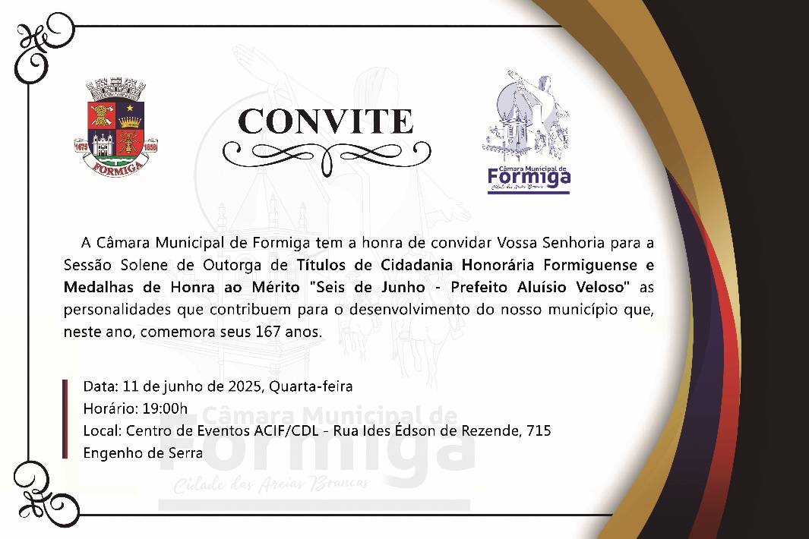

350 convitinhos individuais no tamanho 5x3 cm, papel couchê 250g colorido
